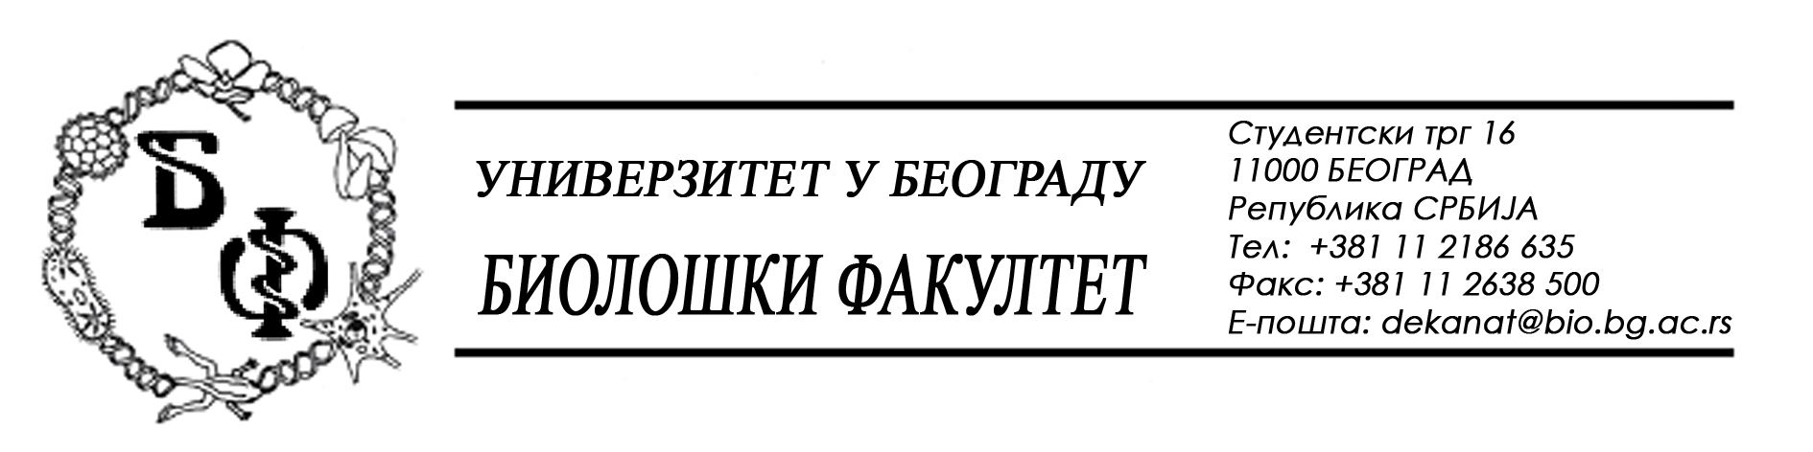

На основу члана 57. ст. 1 и члана 116. ст.1 Закона о јавним набавкама („Службени гласник РС“, бр. 124 / 12), Универзитет у Београду – Биолошки факултет објављује:

ОБАВЕШТЕЊЕ О ЗАКЉУЧЕНОМ УГОВОРУ

Назив, адреса и „Интернет“ страница наручиоца: Универзитет у Београду – Биолошки факултет, Београд, Студентски трг 16, www.bio.bg.ac.rs.
Врста наручиоца: просвета
Опис предмета набавке, назив и ознака из општег речника набавке: добра – средства за хигијену, обликована у 3 (три) партије;
партија бр. 1: Основна средства за хигијену – назив и ознака из општег речника набавке: 39800000 – производи за чишћење и полирање и 3922400 – метле, четке и други производи разних врста

Уговорена вредност:

- 113.038,20 динара без ПДВ-а односно 135.645,84 динара са ПДВ-ом;

Критеријум за доделу Уговора: најнижа понуђена цена
Број примљених понуда: укупно за све партије: 3; за партију бр. 1: 2
Највиша и најнижа понуђена цена: највиша: 158.400,00 динара без ПДВ-а; најнижа: 113.038,20 динара без ПДВ-а;
Највиша и најнижа понуђена цена код прихватљивих понуда: највиша: 158.400,00 динара без ПДВ-а; најнижа: 113.038,20 динара без ПДВ-а;
Датум доношења Одлуке о додели Уговора: 19.05.2014.
Датум закључења Уговора: 03.06.2014.
Основни подаци о добављачу: „ГТ Хемија“ д.о.о. из Н. Београда, Нехруова 61 / 36, матични број : 06972403, ПИБ: 100137015
Период важења Уговора: до 31.12.2014.

На основу члана 57. ст. 1 и члана 116. ст.1 Закона о јавним набавкама („Службени гласник РС“, бр. 124 / 12), Универзитет у Београду – Биолошки факултет објављује:

ОБАВЕШТЕЊЕ О ЗАКЉУЧЕНОМ УГОВОРУ

Назив, адреса и „Интернет“ страница наручиоца: Универзитет у Београду – Биолошки факултет, Београд, Студентски трг 16, www.bio.bg.ac.rs.
Врста наручиоца: просвета
Опис предмета набавке, назив и ознака из општег речника набавке: добра – средства за хигијену, обликована у 3 (три) партије;
партија бр. 2: Специфична средства за хигијену за потребе Центра за хуману и молекуларну генетику – назив и ознака из општег речника набавке: 39800000 – производи за чишћење и полирање и 3922400 – метле, четке и други производи разних врста и
партија бр. 3: Папирна галантерија – тоалет-папири и убруси - назив и ознака из општег речника набавке: 33760000 – тоалетна хартија, марамице, пешкири за руке и салвете

Уговорена вредност:

партија бр. 2:

- 279.660,00 динара без ПДВ-а односно 335.592,00 динара са ПДВ-ом;

партија бр. 3:

- 90.760,00 динара без ПДВ-а односно 108.912,00 динара са ПДВ-ом;

Критеријум за доделу Уговора: најнижа понуђена цена
Број примљених понуда: укупно за све партије: 3; за партију бр. 2: 1, за партију бр. 3: 2
Највиша и најнижа понуђена цена: партија бр. 2 : највиша: 279.660,00 динара без ПДВ-а; најнижа: 279.660,20 динара без ПДВ-а; партија бр. 3: највиша: 115.560,00 динара без ПДВ-а; најнижа: 90.760,00 динара без ПДВ-а;
Највиша и најнижа понуђена цена код прихватљивих понуда: партија бр. 2: највиша: 279.660,00 динара без ПДВ-а; најнижа: 279.660,00 динара без ПДВ-а; партија бр. 3: највиша: 115.560,00 динара без ПДВ-а; најнижа: 90.760,00 динара без ПДВ-а;
Датум доношења Одлуке о додели Уговора: 19.05.2014.
Датум закључења Уговора: 03.06.2014.
Основни подаци о добављачу: Друштво за спољну и унутрашњу трговину на велико и мало „Sogline“ из Београда (Звездара), Светозара Зорића 13, матични број : 17309757, ПИБ: 100029143
Период важења Уговора: до 31.12.2014.

